广 州 商 学 院

实验报告册

信工 学院 专业 23 年级 班
2025 - 2026 学年第 2 学期

课程名称： 大数据技术综合实验
姓 名：
学 号：

广 州 商 学 院
实验报告（第 3 次）
实验名称 基于CO2排放量数据集的数据分析及可视化
实验时间

- 实验目的
- 掌握数据清洗和预处理方法。
- 使用Spark SQL进行数据描述性查询分析。
- 使用Spark Mllib进行回归预测模型构建和评估。
- 使用python完成数据可视化。
- 实验仪器设备或材料
- 操作系统：Ubuntu Kylin 18.04 LTS。
- 虚拟机软件：VMWare。
- Hadoop版本：3.1.3。
- 编程环境及语言：Spark2.4以上，scala语言。
- Python：3.6，3.10
- 数据集：GCB2022v27_MtCO2_flat
- 实验原理
- 全球CO2排放问题具有全球性和国家差异性，并且受到能源结构和经济发展水平的影响。在应对气候变化和降低碳排放的过程中，需要采取全球合作的措施，减少高排放国家的排放量，促进可持续发展和清洁能源的推广。
- Spark架构：分布式数据处理能力支持用户编写并行化的算法，并对大数据集进行高效分析
- 实验内容与步骤
1. 数据集展示
使用python展示数据集。
2. 数据预处理
3. Spark SQL数据查询分析
4.Spark mllib构建回归预测模型
5 数据可视化

- 实验结果与分析
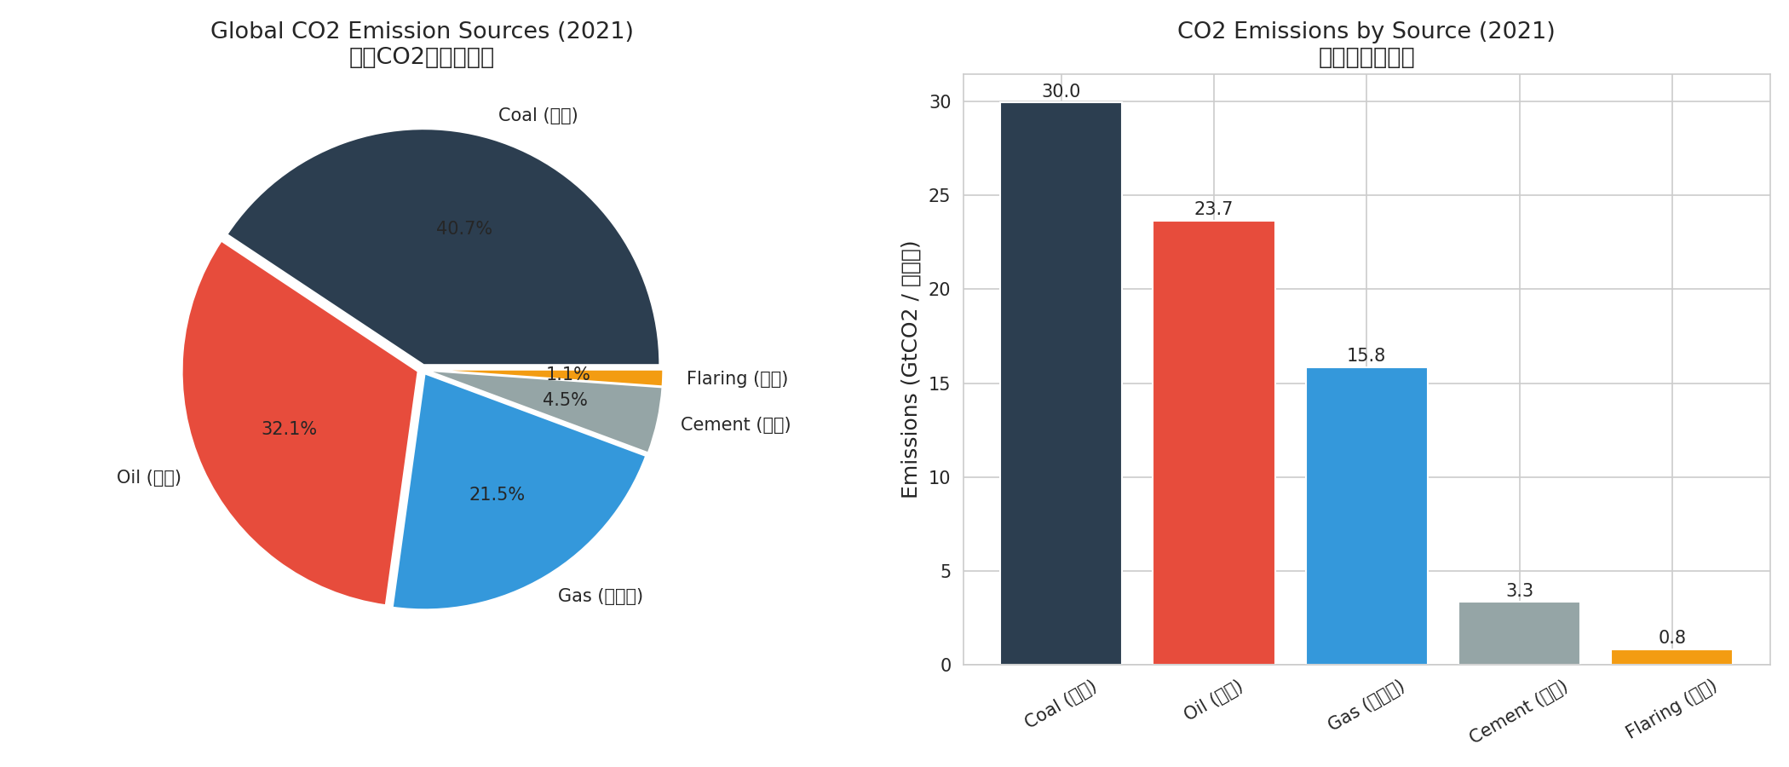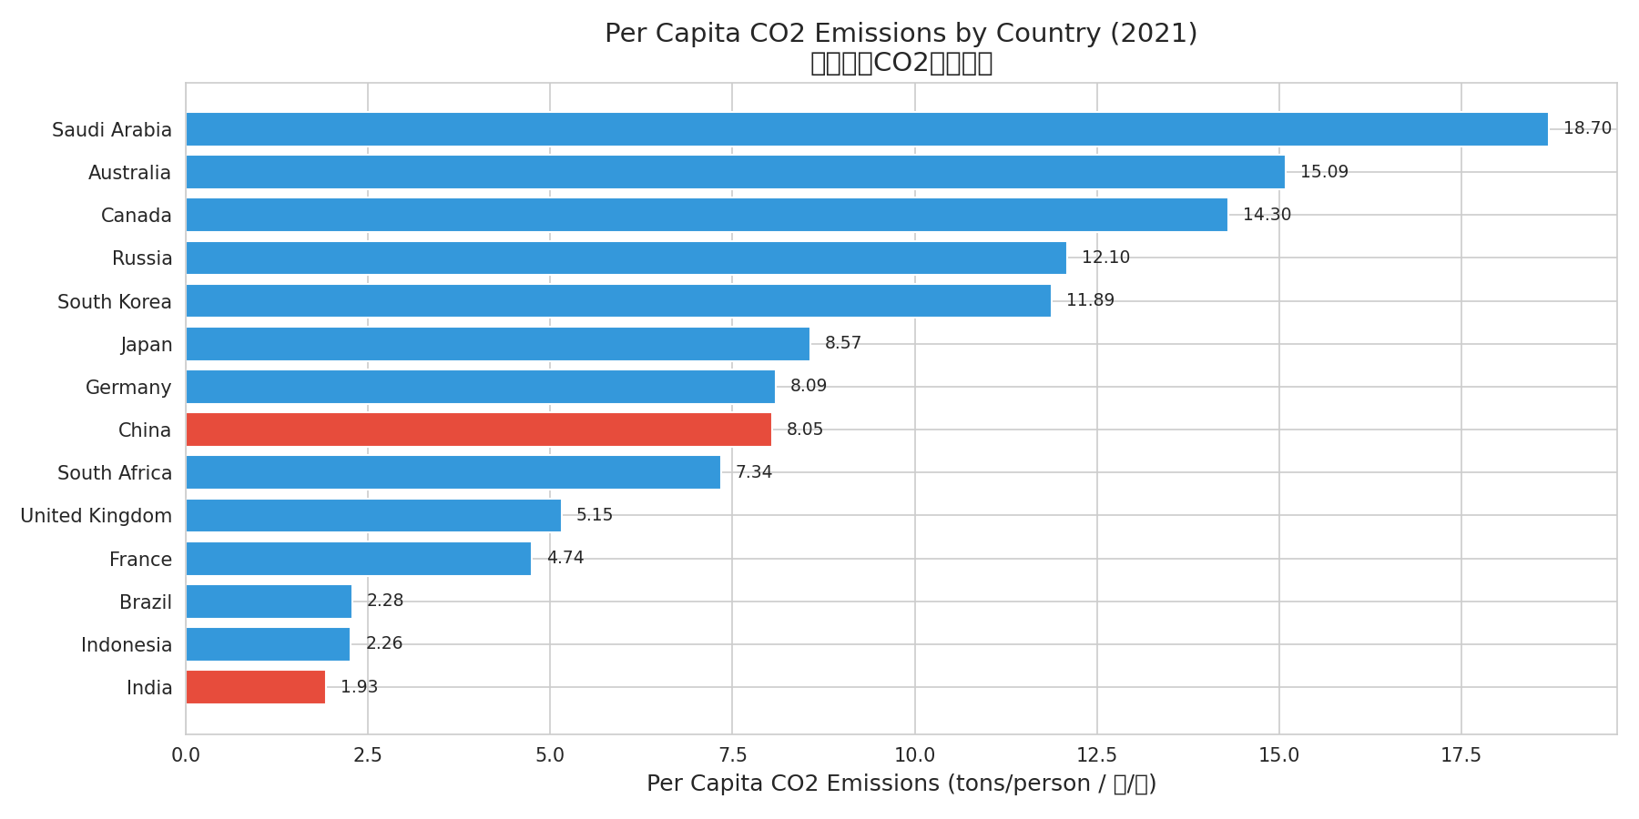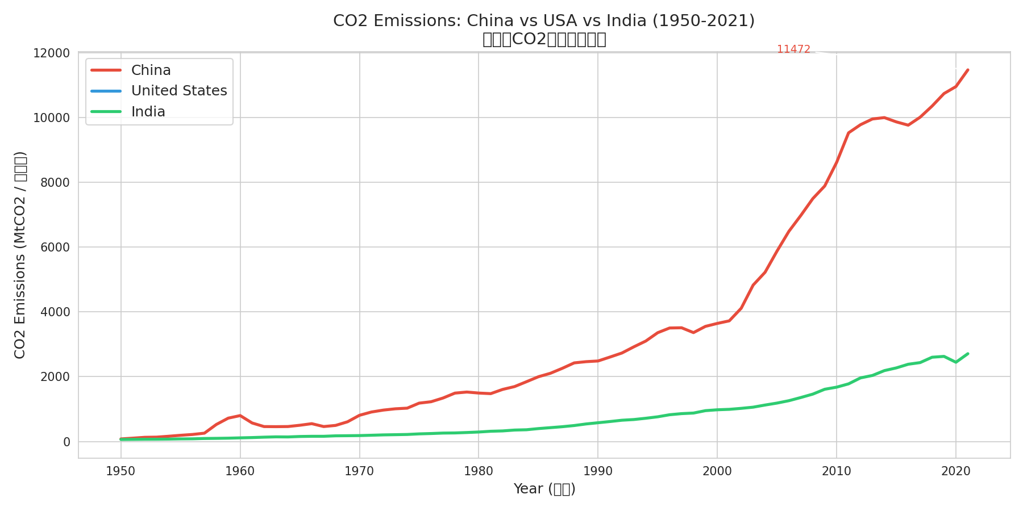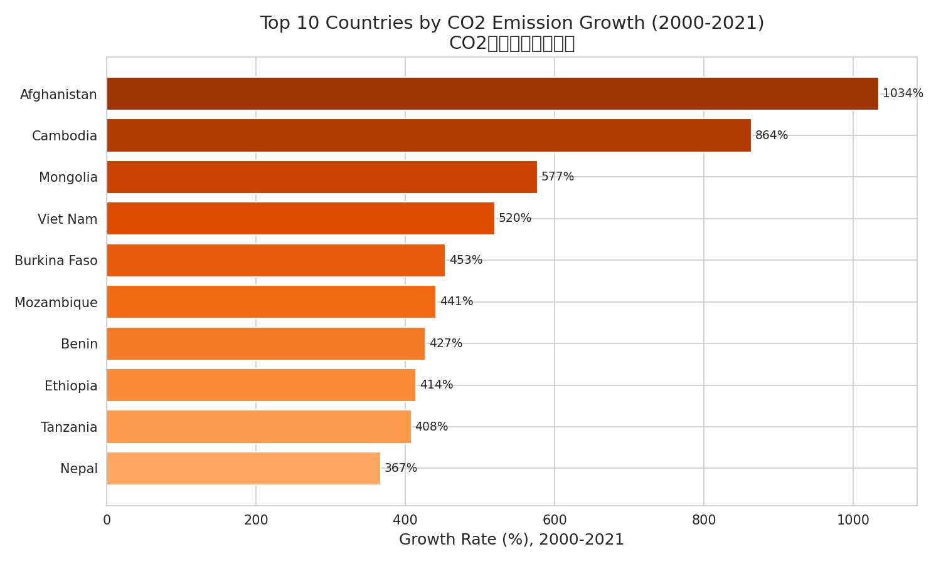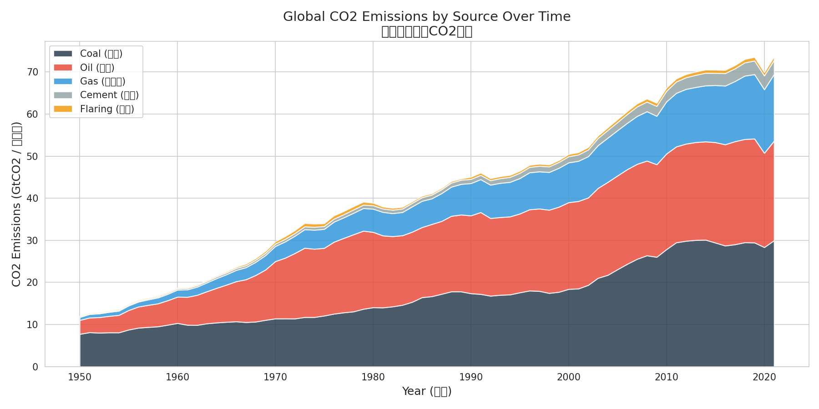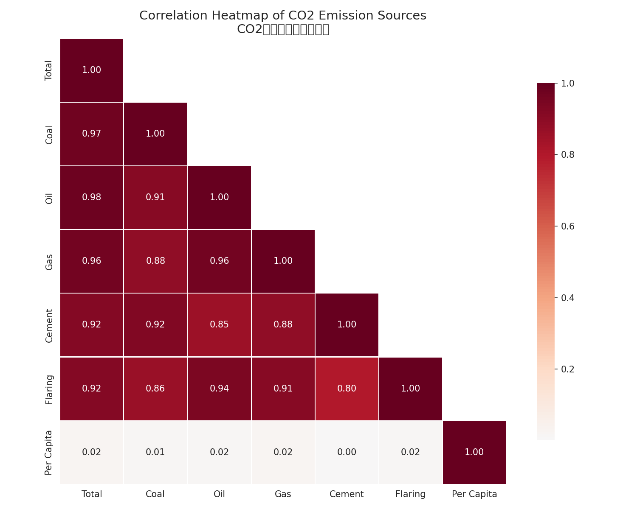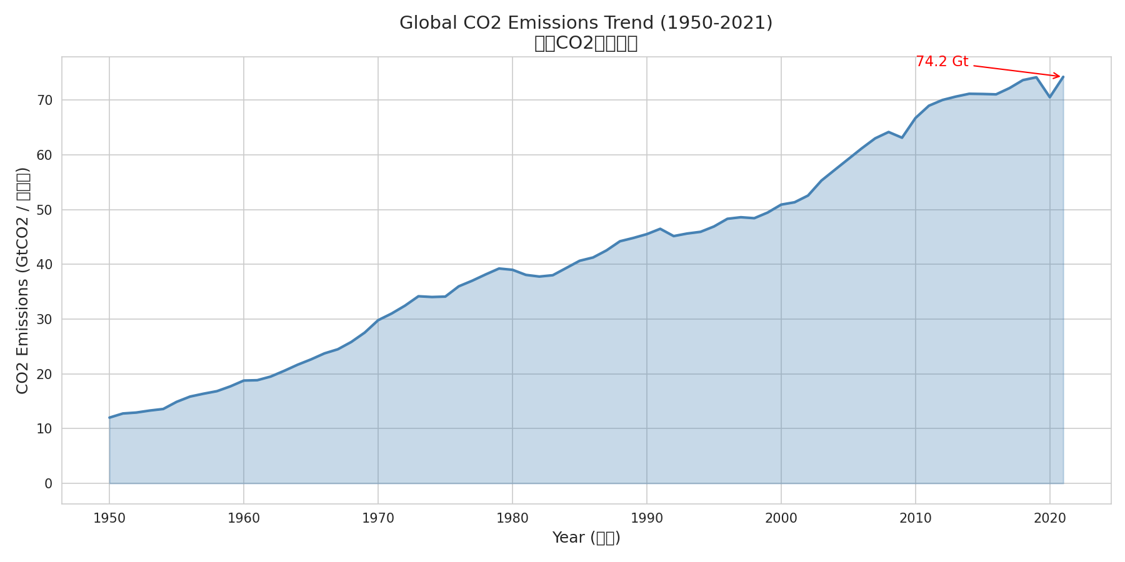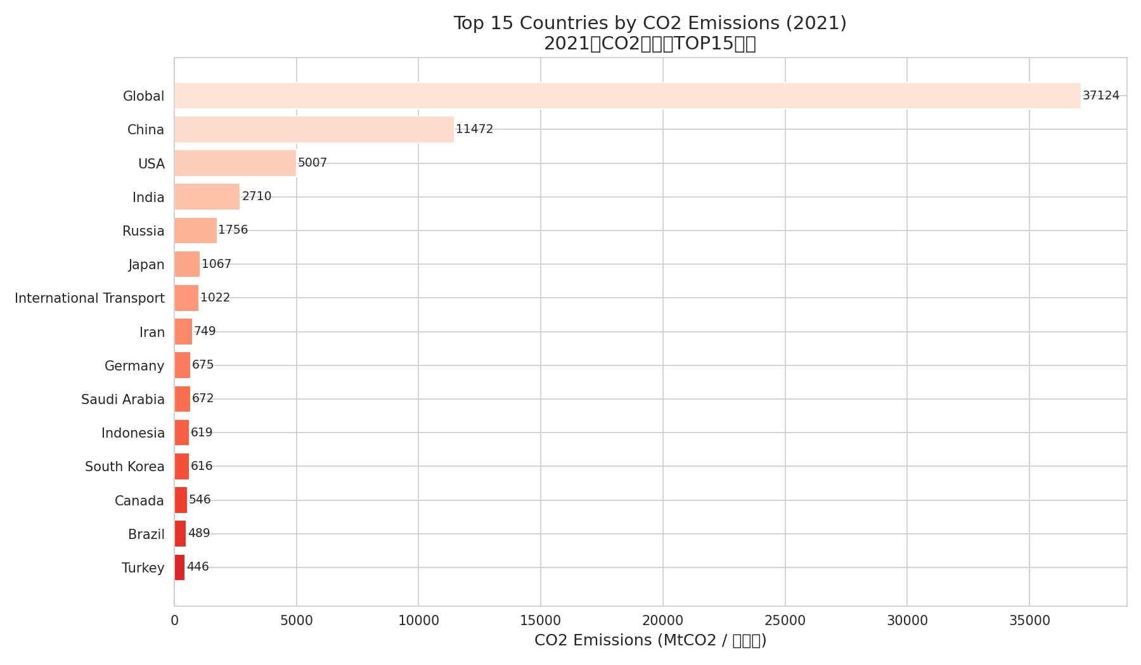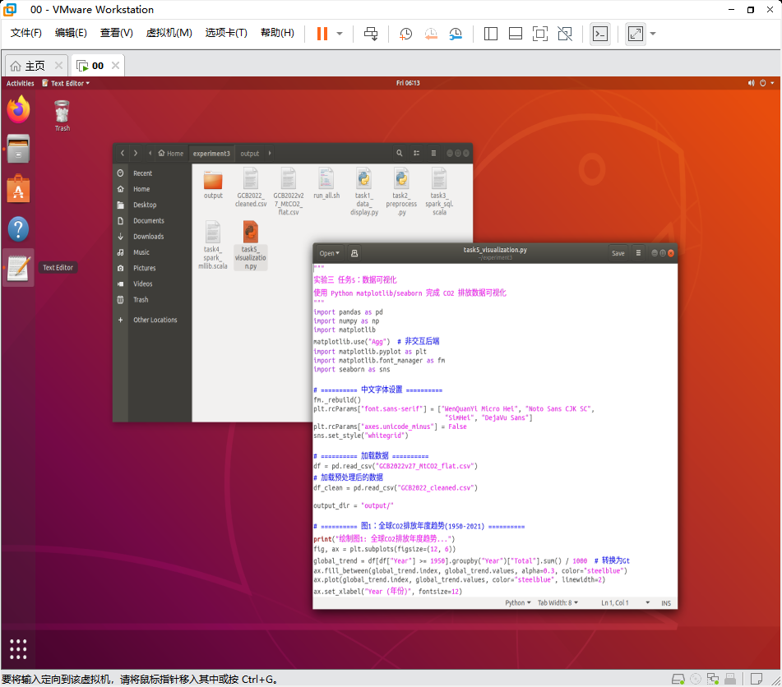
六、结论与体会（100-200字）

本次实验基于 GCB2022 全球 CO2 排放数据集（1750-2021年，232个国家），完成了数据清洗、Spark SQL查询分析、Spark MLlib回归预测和数据可视化。数据分析表明：全球CO2排放量自1950年以来持续上升，2021年达到约371亿吨；中国、美国、印度位列排放量前三，合计占全球总量50%以上；煤炭仍是最大的单
一排放源，占比约40%；2000-2021年间，阿富汗、柬埔寨等发展中国家排放增速最快。在回归预测方面，线性回归模型表现最优（R²=0.9969，RMSE=1005），随机森林次之（R²=0.9959），GBT模型稍弱（R²=0.9912），三种模型均能有效拟合全球排放趋势。

体会：

通过本次实验，我掌握了使用 Python 进行数据预处理和可视化的方法，熟悉了 Spark SQL 对大规模数据进行描述性查询分析的流程，以及 Spark MLlib 构建回归预测模型的基本步骤。实验中遇到的主要困难包括中文字体配置和 Spark 环境搭建，通过查阅资料和调试成功解决。Spark
分布式计算框架在处理大规模数据时表现出明显优势，SQL 查询和 MLlib 机器学习库的配合使用极大地提高了分析效率。本次实验加深了我对大数据分析全流程的理解，为今后的数据科学实践打下了良好基础。

七、教师评语

